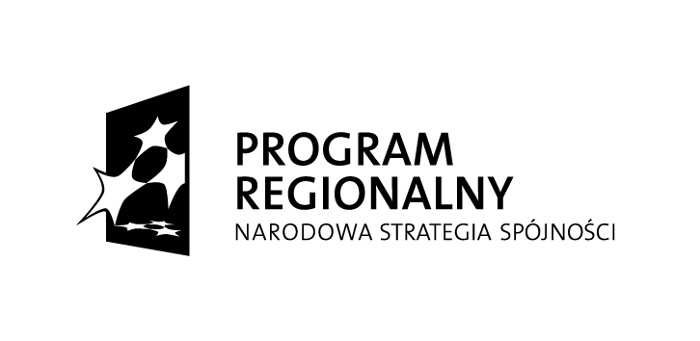


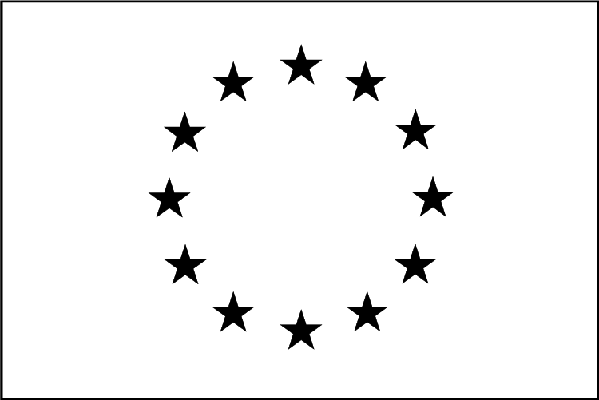
Unia Europejska

Europejski Fundusz

Rozwoju Regionalnego

Miasto Opole

Projekt współfinansowany przez Unię Europejską ze środków Europejskiego Funduszu Rozwoju Regionalnego
w ramach Regionalnego Programu Operacyjnego Województwa Opolskiego na lata 2007-2013
„inwestujemy w Twoją przyszłość”

Nr Umowy | RPOP.01.04.02-16-002/09-00
Tytuł projektu | Zwiększenie atrakcyjności turystycznej Miasta Opola poprzez zagospodarowanie terenów wzdłuż Odry

Odpowiedzi na pytania dotyczące zapytania o cenę na wykonane materiałów promocyjnych dla projektu pn: „Zwiększenie atrakcyjności turystyczne miasta Opola poprzez zagospodarowanie terenów wzdłuż Odry”

Pytanie nr 1
W ilu kolorach ma być wykonane ofirmowanie na materiałach promocyjnych?
Odpowiedź:
Kolorystyka nadruków będzie uzależniona od rodzaju materiału promocyjnego. Logotypy w kolorze będą wymagane gdy ich użycie będzie możliwy do wykonania oraz przyniesie odpowiedni efekt estetyczny.

Pytanie nr 2
Czy nadruk na balonie , kubku i smyczy ma być jednostronny czy dwustronny? Jakiej pojemności ma być kubek oraz bidon?
Odpowiedź:
Rozmieszczenie logotypów na materiale promocyjnym będzie akceptowane przez Zamawiającego po uprzednim przedłożeniu wizualizacji danego produktu.
Minimalna pojemność kubka - 250 ml, bidon - 400 ml.

Pytanie nr 3
Czy Zamawiający w pozycji 10 ( torba płócienna ) ma na myśli torbę materiałową z bawełny? Jaki rozmiar ma mieć torba oraz czy ma mieć długie czy krótkie uszy?
Odpowiedź:
Tak przedmiotem zamówienia jest torba materiałowa z bawełny. Minimalne rozmiary torby: 30 x40 cm. Długość uchwytów torby dowolna

Pytanie nr 4
Jaka ma być gramatura koszulek, w ilu miejscach ma być umiejscowiony nadruk oraz w ilu kolorach?
Odpowiedź:
Gramatura koszulek min 150. Umiejscowienie oraz kolorystyka logotypów uzależniona jest od przedłożonej do akceptacji zamawiającego wizualizacji danego produktu.

Pytanie nr 5
Ile kredek ma być w pudełku?
Odpowiedź:
Minimum 12 szt.

Pytanie nr 6
Czy ma być kubek ceramiczny czy kubek termiczny? Jakie kolory Państwo preferują?
Odpowiedź:
Kubek ceramiczny, kolor dowolny.

